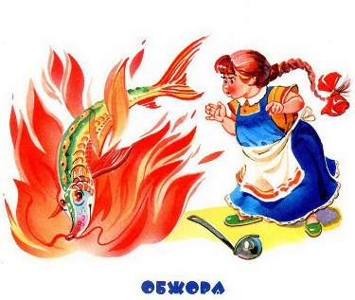
Была у меня сестра,Сидела она у костраИ большого поймала в костре осетра.Но был осетёрХитёрИ снова нырнул в костёр.
И осталась она голодна,Без обеда осталась она.Три дня ничего не ела,Ни крошки во рту не имела.
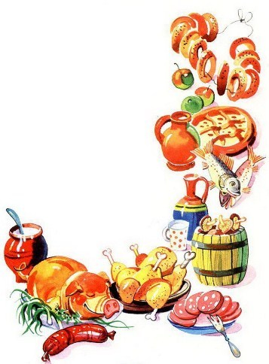Только и съела, бедняга,Что пятьдесят поросят,Да полсотни гусят,Да десяток цыпляток,Да утяток десяток,Да кусок пирога
Чуть побольше того стога,Да двадцать бочонковСолёных опёнков,Да четыре горшкаМолока,Да тридцать вязанокБаранок,Да сорок четыре блина.И с голоду так исхудала она,Что не войти ей теперьВ эту дверь.А если в какую войдёт,Так уж ни взад, ни вперёд.
Иллюстрации В.Канивца.

